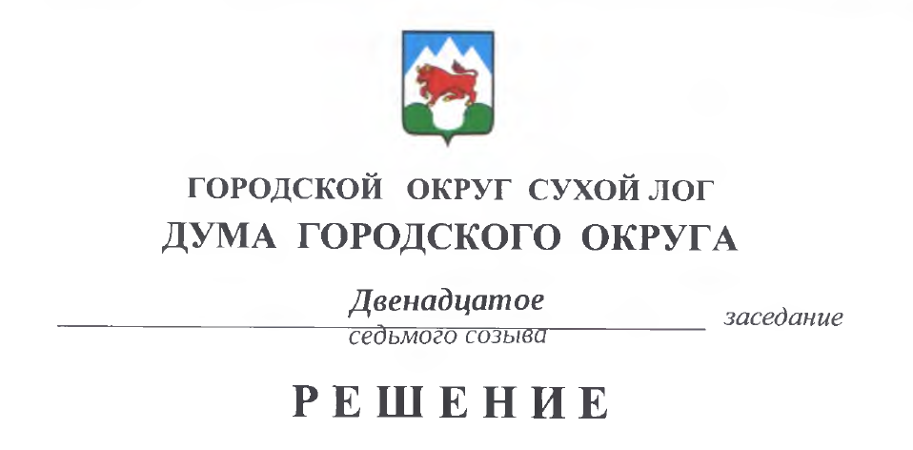

от 29.06.2023 № 107-РД

О внесении изменения в Правила благоустройства территории
городского округа Сухой Лог

На основании статьи 45.1 Федерального закона от 06.10.2003 № 131-ФЗ «Об общих принципах организации местного самоуправления в Российской Федерации», статьи 23 Устава городского округа Сухой Лог, учитывая результаты публичных слушаний, проведенных 30.05.2023 и утвержденных постановлением Администрации городского округа Сухой Лог от 15.06.2023 №855-ПА, Дума городского округа

РЕШИЛА:
- Исключить абзац 7 пункта 19 Правил благоустройства территории городского округа Сухой Лог, утвержденных решением Думы городского округа от 19.12.2019 № 233-РД, с изменениями от 26.11.2020 № 315-РД, от 31.03.2022 № 464-РД.
- Настоящее решение опубликовать в газете «Знамя Победы» и на официальном сайте городского округа Сухой Лог в сети «Интернет».
- Контроль исполнения настоящего решения возложить на комиссию по землепользованию, городскому хозяйству и охране окружающей среды (Ю.С. Казанцева)

Председатель
Думы городского округа Е.Г. Быков

Глава
городского округа Р.Р. Мингалимов

